Добавление и редактирование товаров.

Нужно перейти по ссылке: https://cp.beget.com/sites.
Ввести логин и пароль:
kokore0w
ZUaUEHSXUibo

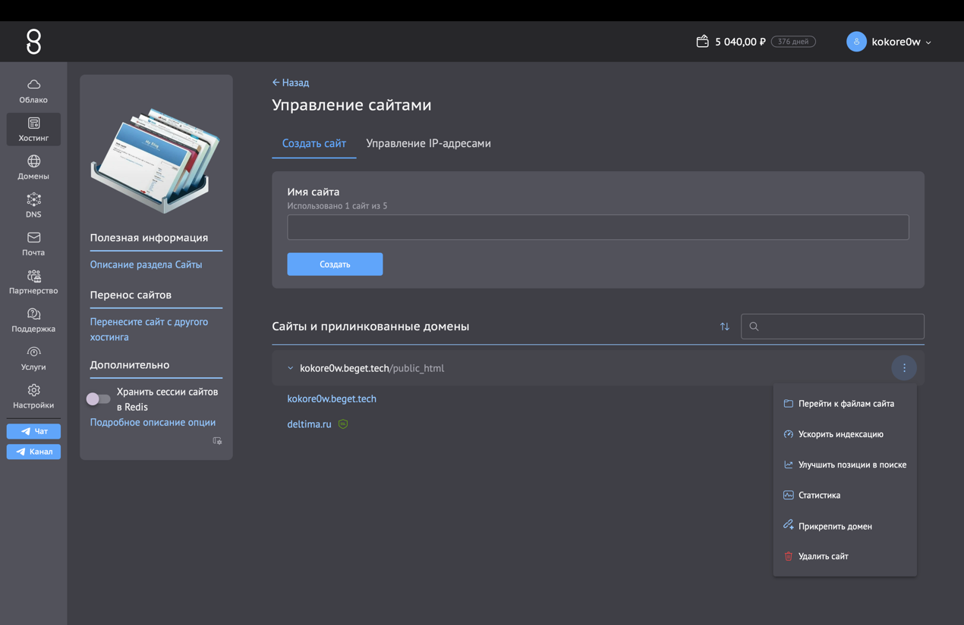
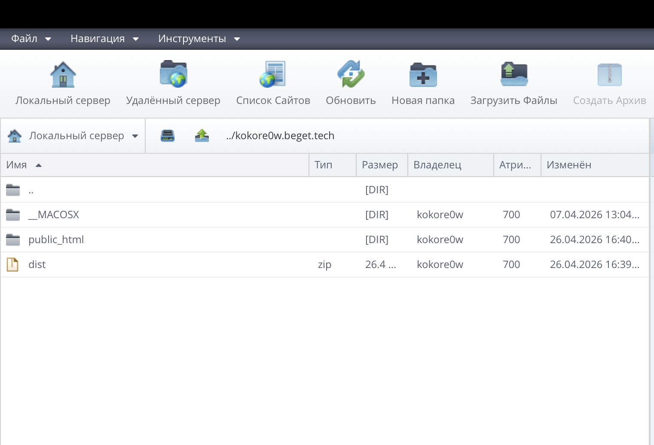

Чтобы добавить новый товар нужно:
- Создать папку с товаром (нажать правой клавишей по пустому месту, новая папка)
Либо можно сразу же загрузить сюда папку со всеми файлами в виде zip и распаковать уже тут.
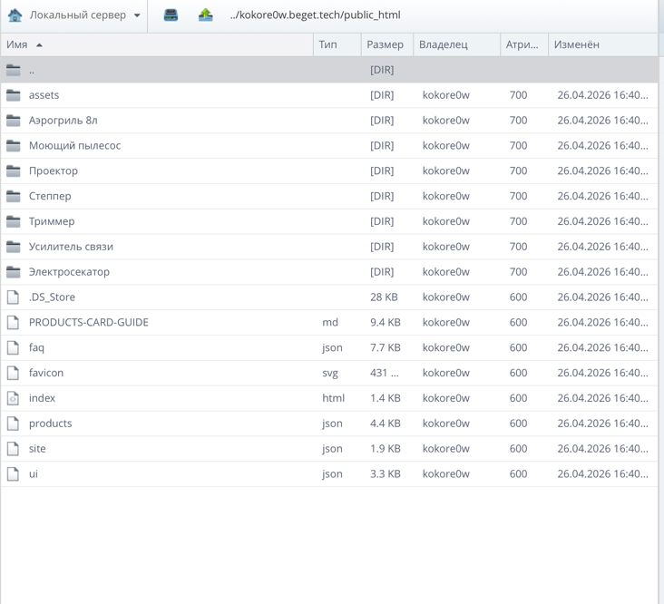

- В папке расположить элементы

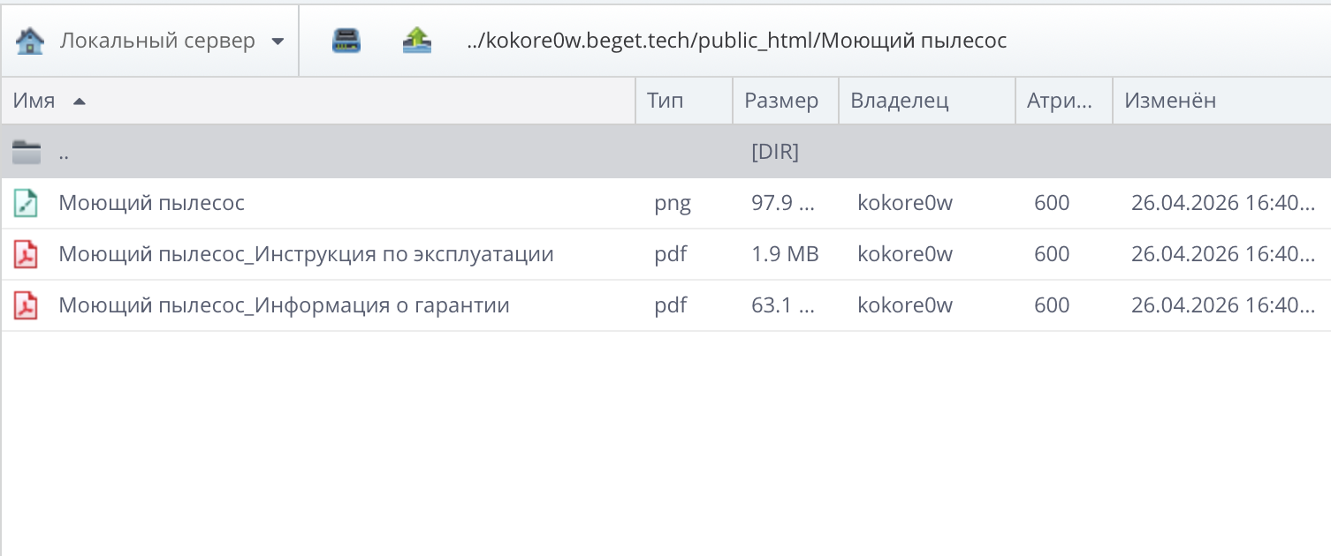

- Зайти в файл products.json

- Добавить новый товар:

## Полный минимальный пример товара

```json
{
"id": "101",
"name": "Название товара",
"publicDir": "Название папки в которой лежат файлы и видео",
"imageUrl": "testPhoto.webp", //Название фото карточки
"category": "Категория",
"description": "Краткое описание для покупателя.", //Не обязательно
"article": "SKU-101", //Не обязательно
"showOnSite": true, //Отображать или нет товар на сайте
"pdfs": [ { "file": "test.pdf", "meta": "Инструкция", "details": "PDF • 12 стр." } ],
"videos": [ { "file": "demo.mp4", "meta": "Обзор", "details": "MP4 • 3 мин" } ],
"links": [
{ "label": "Сайт", "href": "https://example.com", "meta": "example.com", "openIn": "browser" },
{ "label": "Поддержка в TG", "href": "https://t.me/support", "openIn": "telegram" }
]
}

```

Примечания:
- Желательно перед загрузкой фото сделать его сжатую версию (можно на сайте https://pr-cy.ru/compress/?ysclid=mofszbbzc3452782808). В параметрах указать максимальный вес 0.1МВ. Это очень сильно влияет на скорость загрузки сайта.
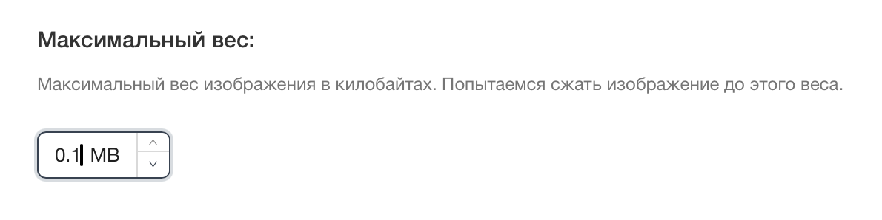
- Перед тем как изменять файл products.json можно сделать его копию рядом, чтобы если сломалась структура файла то можно было исправить.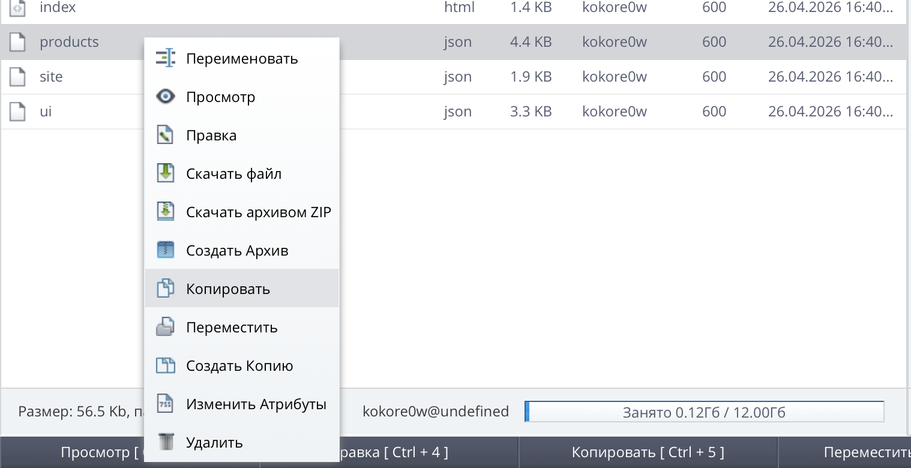
- Редактировать текущие товары можно также в файле products.json
- Для редактирования текста на самом сайте есть файлы site.json, ui.json и для блока вопросы-ответы faq.json.
- Важно учитывать, что при редактировании файлов непосредственно на Beget они не подлежат восстановлению в случае случайного удаления. Рекомендуется хранить резервные копии этих файлов в другом месте

